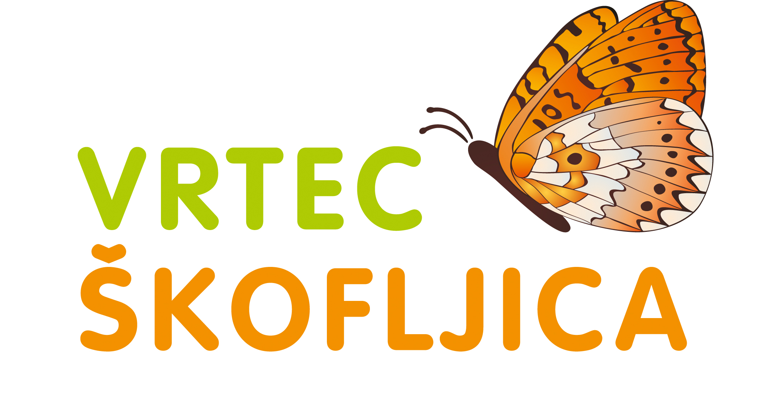 JEDILNIK za predšolske otroke – MAJ 2024
DATUM | ZAJTRK | KOSILO | POP. MALICA
PON, 6.5. | Kisla smetana (M), džem, pisani kruh (G), mleko (M); sadje | Paradižnikova juha z rižem,  PZ testenine (G) z bolonjsko omako (junetina), rdeča pesa | Sadje, ovseni kruh*  (G)
TOR,7.5. | Prosena kaša na nehomogeniziranemu mleku (M), sadni krožnik | Špargljeva juha, piščanec v naravni omaki, rizi – bizi, motovilec z jajcem (J) | 100 % sadni sok, redčen z vodo,  pirina* bombetka (G)
SRE, 8.5. | Rezina sira (M), črni kruh (G), redkvica*, čaj; sadje | Zelenjavna enolončnica z ajdovo kašo, marmorni kolač (J,M,G) | Sadje, ržena štručka* (G)
ČET, 9.5. | Domači liptaver (M), ovseni kruh (G), kisla kumarica, bela kava  ( G,M); sadje | Golaž, polenta, zelena solata, sadna solata | Sadje,  črni kruh (G)
PET, 10.5. | Puranja šunka, koruzni kruh (G), rezina paprike*, čaj; jabolko | Špinačna juha, piščančji ražnjiči, pire krompir s korenčkom (M), mešana solata | Sadje, hrustljavi kruhki (G)
PON, 13.5. | Sirova štručka (G, M), jogurt (l) (M); sadje | Korenčkova juha, polenta tri žita (koruza, ajda, pira (G)), piščančji trakci, rdeča pesa | Sadje,  Rozinova blazinica*
TOR, 14.5. | Masleno - medeni namaz (M),  graham kruh (G), mleko (M); sadje | Ohrovtova juha s koščki krompirja, brezmesna rižota s šparglji in šampinjoni, ribani sir (M), zelena solata | Sadje,  črno pecivo* (G)
SRE, 15.5. | Avokadov namaz (M), pirin kruh* (G), kakav, sadje | Minjonska juha (G,J), junetina v omaki, široki rezanci (G), zelje s čičeriko | Sadje, ajdov kruh*(G)
ČET, 16.5. | Domač ribji namaz (sardine) (R, M), črni kruh (G), zeliščni čaj, rezina paprike*, sadje | Čufti (junetina, svinjina, ovseni kosmiči(G) v paradižnikovi omaki, krompirjev pire (M), zelena solata s fižolom | Sadni jogurt*,(M)  pirina bombeta (G)
PET, 17.5. | Jajčni namaz (J, M), paradižnik, ovseni kruh* (G), čaj; sadje | Bobiči, jabolčni zavitek s skuto (G,M) | Mleko (2 dl) (M),  Ovseni kruh*
PON, 20.5. | Sirni namaz (M), rezina sveže kumare*, pirin kruh (G), mleko, jabolko | Kolerabna juha (mlade kolerabe), piščančji paprikaš s svežo papriko, kus – kus (G), zelena solata s čičeriko | Sadje, koruzna žemlja (G)
TOR, 21.5. | Maslo (M), makovka (G), kakav (M); sadje | Špinačna lasanja (J,G,M), rdeča pesa, sadni kefir* (M) | Sadje,  grisini (G)
SRE, 22.5. | Sendvič (Piščančje prsi, rezina sira (M), list solate*), črni kruh (G), zeliščni čaj, sadje | Zelenjavna juha, ribe po tržaško (R), pražen krompir, paradižnikova solata | Sadje, riževi vaflji
ČET, 23.5. | Mlečni riž na nehomogeniziranemu  mleku (M), sadje | Bistra zelenjavna juha z rezanci (G,J), zeljne krpice (G), polpeti (G) | Sadje, kruh s semeni (G)
PET, 24.5. | Jajčna jed (jajca in kisla smetana) (J,M), polbeli kruh (G), rezina paprike*, čaj; sadje | Paradižnikova juha z zvezdicami (G), rižota s piščancem, korenjem in grahom, zelena solata | Sadje,  Kruhov rogljič (G)
PON, 27.5. | Pšenični in pirin zdrob na nehomogeniziranemu mleku (M,G), sadni krožnik | Grahova juha, pirini svaljki (G,J,ŽD) z bučkino - paradižnikovo omako, zelena solata s fižolom | Sadje, grisini (G)
TOR, 28.5. | Koruzni kosmiči z jogurtom* (M), sadje | Telečja obara s krpicami (G), cmoki z jagodnim nadevom in drobtinicami (G,J,M,ŽD) | Sadje,  ovsena žemlja (G)
SRE, 29.5. | Zelenjavno-mesni namaz (J, M),  pirin kruh (G); čaj; sadje | Lečina juha, široki rezanci z lososovo omako (G,R,M), zelena solata | Banana
ČET, 30.5. | Mocarela (M), kruh z ovsenimi kosmiči (G), olive, paradižnik, kakav (M); sadje | Cvetačna juha, špinača (M), pire krompir (M), pečen piščanec | Sadje,  koruzni vaflji
PET, 31.5. | Med, maslo (M), pisani kruh (M), bela kava (G,M), sadje | Bučkina juha, svinjski medaljoni v naravni omaki, ajdova kaša, zelena solata z redkvicami | Sadje, korenčkova štručka * (G)

Ves čas bivanja v vrtcu imajo otroci na voljo nesladkan čaj ali vodo.
- Otrokom, ki potrebujejo dieto, nudimo ustrezno dietno prehrano po navodilu pediatra.
-* V jedeh, kjer je posamezno živilo označeno z zvezdico (*), je uporabljeno živilo ekološke pridelave. Označevanje ekoloških živil na jedilniku je v skladu s pogoji označevanja ekoloških živil Ministrstva za kmetijstvo, gozdarstvo in prehrano.
- Pridržujemo si pravico, da ob nepredvidljivih dogodkih spremenimo jedilnik brez predhodnega obvestila. Hvala za razumevanje.
- Obroki lahko vsebujejo alergene iz priloge II Uredbe 1169/2011/EU in so označeni s kraticami: gluten – G, mleko – M, jajca – J, ribe – R, arašidi – A, soja – S, oreščki – O, gorčično seme – GS, sezamovo seme- SS, volčji bob – VB, zelena- Z, žveplov dioksid in sulfiti – ŽD, SU.
- Obroki lahko vsebujejo vse alergene v sledovih.
- Sadje in zelenjavo izbiramo glede na sezono in skušamo ponuditi predvsem lokalno pridelano sadje in zelenjavo.
- V vrtcu si prizadevamo, da bi bilo odpadne hrane čim manj. Vljudno prosimo, da dosledno javljate odsotnost otrok. Hvala!

DOBER TEK!

